事项名称 | 门诊特定病种现场结算流程
设定依据 | 《东莞市医疗保障办法》（东府〔2023〕60 号）第四十九条 参保人就医购药发生的符合规定的基本医疗费  用，按照以下有关规定进行结算：  （一）在联网定点医药机构发生的，应办理直接结算；  （二）未能在联网定点医药机构办理直接结算或在非联网  的定点医药机构发生的，先由参保人垫付，参保人应在就医结算  后持必需的资料按照规定及时办理零星报销手续；  除急诊和抢救外，参保人在非定点医药机构发生的费用医疗  保障基金不予支付。  《东莞市医疗保障办法实施细则》（东医保〔2023〕75号）第二十二条：第二十二条参保人就医购药发生的符合规定的基本医疗费用，按照以下有关规定进行结算：  （一）在定点医药机构发生的符合规定的医疗费用可凭本人医保码、身份证、社会保障卡等有效身份证明材料及相关就医资料在定点医药机构直接结算；
申请条件 | 1.参保人经医保部门核准享受门诊特定病种待遇；  2.到联网门诊特定病种选定医药机构就医；  3.就医病种为核准的门诊特定病种。
办理材料 | 1.有效身份凭证（电子医保凭证、居民身份证或社会保障卡）；  2.《东莞市基本医疗保险特定门诊批复意见》或《门慢门特登记表》原件1份。
办理流程 | 窗口办理流程：  一、申请。参保人到门诊特定病种选定医药机构门诊挂号处通过现场方式提出申请或网上挂号预约，按要求提交《东莞市基本医疗保险特定门诊批复意见》（或《门慢门特登记表》）及有效身份凭证到选定医药机构就诊。  二、受理。工作人员收到申请材料之日起即时做出是否受理门诊特定病种现场结算决定。经审查，参保人符合申请资格，并材料齐全、格式规范、符合法定形式的，予以受理门诊特定病种结算；参保人因不符合申请资格的，工作人员告知不予受理门诊特定病种现场结算原因；参保人因材料不全或不符合法定形式的，工作人员一次性告知需要补正的全部内容。  三、审查。参保人配合工作人员做好身份信息核实工作。  四、决定。门诊特定病种现场结算，工作人员对符合结算资格，并材料齐全、格式规范、符合法定形式的予以办理现场结算，完成现场结算报销后，参保人支付个人自付金额，领取相关单据；因不符合结算资格或标准的不予办理现场结算，工作人员告知不予办理现场结算原因；因材料不齐全、格式不规范、不符合法定形式的不予办理现场结算，工作人员一次性告知需要补正的全部内容。  窗口办理流程图：  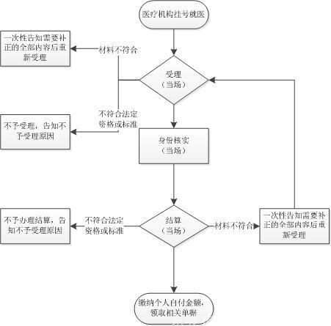
办理时限 | 现场办理
办理地点 | 选定的定点医药机构门诊收费处
办理机构 | 选定的定点医药机构
收费标准 | 办理本事项无需收费，个人自费医疗费需自行支付。
办理时间 | 周一至周五早上08:00-12:00，下午14:30-17:30（注：由于部分定点医药机构办理时间不一致，请以选定点的医药机构办公时间为准）
联系电话 | 0769—12345
相关表格下载 | 无
温馨提示 | 无

